2026年山东省中考数学模拟试卷（三）
一、单选题：（共10小题，每小题4分，共40分）
1．$−\frac{1}{2026}$的绝对值是（ ）
A．$\frac{1}{2026}$ B．$−\frac{1}{2026}$ C．﹣2026 D．2026
2．如图图形中不是中心对称图形的是（ ）
A． B． C．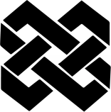 D．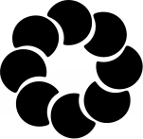
3．如图1，古代叫“斗”，官仓、粮栈、米行、家里等都是必备的粮食度量用具．如图2，是它的几何示意图，下列图形是“斗”的俯视图的是（ ）
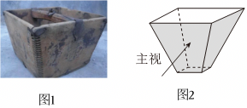
A．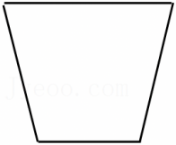B．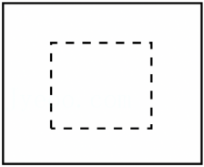 C．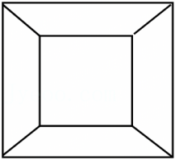D．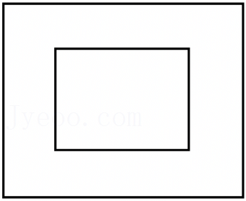
4．“天河二号”是由国防科学技术大学研制的超级计算机系统，持续计算速度可达每秒33900000000000000次，若连续运行5分钟，则总计算次数用科学记数法表示为（ ）
A．1017×10¹³次 B．1.017×10¹⁹次
C．3.39×10¹⁶次 D．1.695×10¹⁷次
5．下列计算正确的是（ ）
A．2a²﹣a²＝a² B．4x²﹣x＝3x
C．m（﹣2m）²＝﹣4m³ D．（a﹣2）²＝a²﹣4
6．在一个不透明的口袋中，放入标有数字1，2，3，3的四个小球除数字外完全相同，从中随机摸出一个小球后放回，再随机摸出一个小球，则两次摸出的小球标号之和为5的概率为（ ）
A．$\frac{1}{2}$ B．$\frac{1}{4}$ C．$\frac{1}{8}$ D．$\frac{5}{12}$
7．为了弘扬雷锋精神，某中学准备在校园内建造一座高2m的雷锋人体雕像，向全体师生征集设计方案．小兵同学查阅了有关资料，了解到黄金分割数常用于人体雕像的设计中．如图是小兵同学根据黄金分割数设计的雷锋人体雕像的方案，其中雷锋人体雕像下部的设计高度（精确到0.01m，参考数据：$\sqrt{2}≈$1.414，$\sqrt{3}≈$1.732，$\sqrt{5}≈$2.236）是（ ）
A．0.62m B．0.76m C．1.24m D．1.62m
8．抛物线y＝ax²+bx+c图象如图所示，则一次函数y＝bx+c与反比例函数y$=\frac{a}{x}$在同一平面直角坐标系内的图象大致为（ ）
A．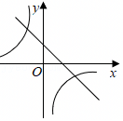B．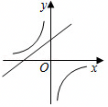C．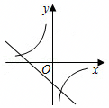D．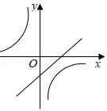
9．如图，边长为$2\sqrt{3}cm$的正六边形螺帽，中心为点O，OA垂直平分边CD，垂足为B，AB＝17cm，用扳手拧动螺帽旋转90°，则点A在该过程中所经过的路径长为（ ）
A．$(17+\sqrt{3})πcm$ B．$(17+2\sqrt{3})πcm$ C．10πcm D．20πcm
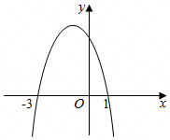
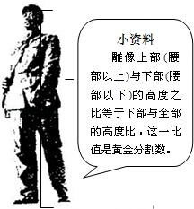
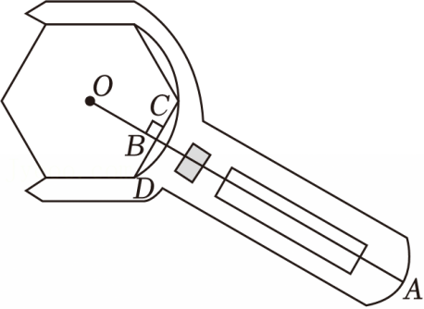

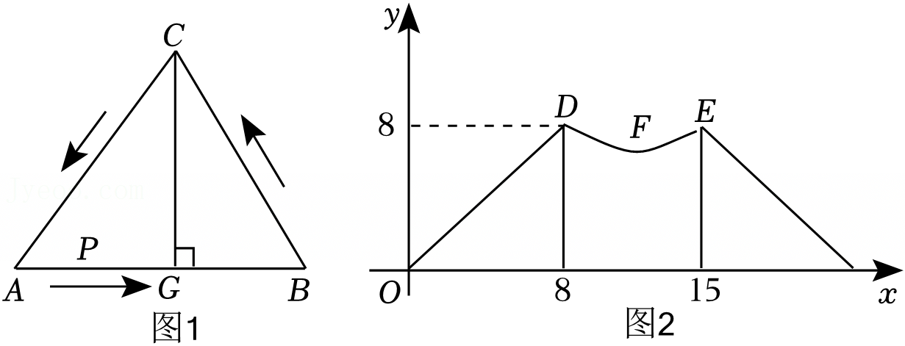
10．如图1，在△ABC中，动点P从点A出发沿折线AB→BC→CA匀速运动至点A后停止．设点P的运动路程为x，线段AP的长度为y，△ABC的高$CG=\frac{7\sqrt{3}}{2}$，图2是y与x的函数关系的大致图象，其中点F为曲线DE的最低点，则点F的坐标为（ ）
A．$(12，2\sqrt{3})$
B．$(4，4\sqrt{3})$
C．$(13，2\sqrt{3})$
D．$(12，4\sqrt{3})$
二、填空题：本题共5小题，每小题4分，共20分．
11．如果式子$\frac{\sqrt{x+2}}{\sqrt{2−x}}$有意义，那么x的取值范围是 ．
12．将一张长方形纸片（足够长）折叠成如图所示图形，重要部分是一个三角形（△ABC），BC为折痕，若∠1＝42°，则∠2的度数为 ．
13．如图是某高速公路在转向处设计的一段圆曲线（即圆弧），机动车转弯时从曲线起点A行驶至终点B，过点A，B的两条切线相交于点C，机动车在从点A到点B行驶过程中转角为α．若这段圆弧的半径OA＝2m，α＝60°，则图中危险区（阴影部分）的面积为 ．
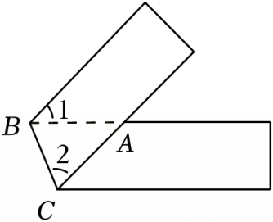
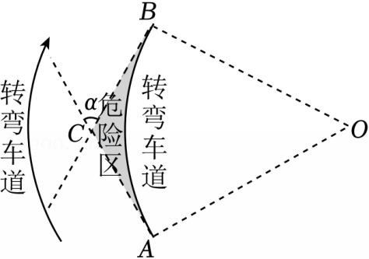

14．如图，已知∠MAN，以点A为圆心，以适当长为半径作弧，分别与AM，AN相交于点B，C；分别以点B，C为圆心，以大于$\frac{1}{2}BC$的长为半径作弧，两弧在∠MAN内部相交于点P，作射线AP．分别以点A，B为圆心，以大$\frac{1}{2}AB$的长为半径作弧，两弧相交于点D，E，作直线DE分别与AB，AP，AN相交于点F，Q，H．若AB＝4，∠PQE＝67.5°，则AH的长为 ．
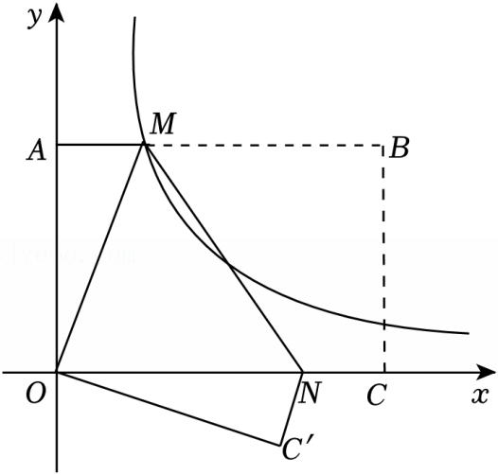
15．如图，在平面直角坐标系中，A，C分别在y轴和x轴上，以OA，OC为边作矩形OABC，且$S_{矩形OABC}=16\sqrt{2}$，将矩形OABC翻折，使点B与原点重合，折痕为MN，点C的对应点C′落在第四象限，过点M的反比例函数$y=\frac{k}{x}(k≠0)$，其图象恰好过MN的中点，则点M的坐标 ．
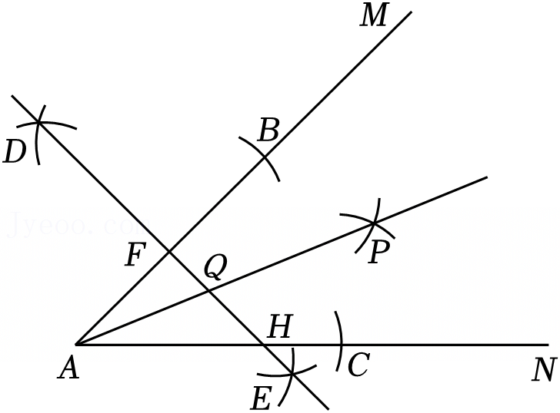

三、简答题：共8小题，共90分．
16．简答题：
（1）$\sqrt{27}−2tan60°+{(π−3)}^{0}−|\sqrt{3}−2|$；
（2）先化简：$(\frac{9}{3−m}−3−m)÷\frac{2m^{3}−4m^{2}}{m^{2}−4m+4}$，然后选取一个合适的m的值代入求值，其中m满足不等式组$\left\{\begin{matrix}\frac{−3+3m}{2}≤3 \\ 2m−3＞−4\end{matrix}\right.$的整数．
17．如图，在▱ABCD中，E为AB的中点，F为ED延长线上一点，连接AF，BF，过点B作BG∥AF交FE的延长线于点G，连接AG．
（1）求证：△AEF≌△BEG；
（2）若$EF=\frac{1}{2}CD$，请判断四边形AGBF的形状，并证明你的结论．
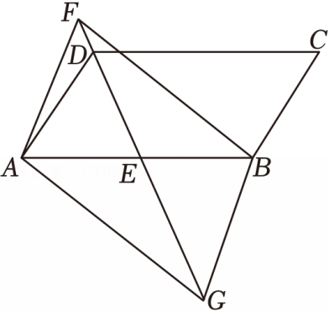
18．为贯彻落实健康第一的指导思想，切实加强学校体育工作，促进学生积极参加体育锻炼，养成良好的锻炼习惯，提高体质健康水平．某校计划购买篮球和排球，供更多学生参加体育锻炼，增强身体素质．已知购买2个篮球与购买3个排球需要的费用相等，购买2个篮球和5个排球共需800元．
（1）求每个篮球，每个排球的价格分别是多少元？
（2）该校计划购买篮球和排球共60个，篮球和排球均需购买，且购买排球的个数不超过购买篮球个数的2倍．请给出最节省费用的购买方案，并求出最少的费用．
19．为了解落实“光盘行动”的情况，学校从七、八年级各随机抽取20名学生，对其午餐剩余饭菜重量（以下简称“餐余重量”，单位：克）的数据进行整理、描述和分析．所有学生的餐余重量均不超过500克（餐余重量用x表示，共分成四组：A.0＜x≤100；B.100＜x≤200；C.200＜x≤300；D.300＜x≤500）．下面给出了部分信息：七年级20名学生的餐余重量是：52，60，76，83，87，120，130，151，151，178，212，220，228，255，260，274，320，350，375，418
八年级20名学生的餐余重量在B组中的数据是：
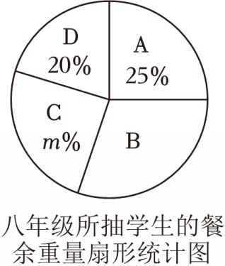
120，123，144，153，172，180，198
七、八年级所抽学生的餐余重量统计表
年级 | 七年级 | 八年级
平均数 | 200 | 190
中位数 | 195 | b
众数 | a | 220
根据以上信息，解答下列问题：
（1）上述图表中a＝ ，b＝ ；
（2）根据以上数据，你认为该校七、八年级哪个年级的学生“光盘行动”落实得更好？请说明理由（写出一条理由即可）；
（3）该校七、八年级共有980名学生，请估计该校七、八年级午餐餐余重量不超过100克的学生共有多少人？
（4）若该校在七年级A、B、C、D四组中任选两组成立“光盘小分队”，请用画树状图或列表的方法求恰好选中A组和D组的概率．

20．如图1是一款手推婴儿车，图2是该款婴儿车的车架示意图，M，N为半径均为10cm的圆形轮胎的圆心，后轮支架杆BM与地面所成的角为45°，主支架杆BC与BM所成的角度为90°，推手支架AD的支点D恰好为BC的中点．已知BM＝BC＝40cm．
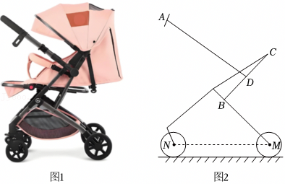
（1）求主支架杆C点距地面的高度；（结果精确到0.1cm）
（2）手推婴儿车的车把高度合适范围一般在85∼95cm左右，即握把A距地面的高度范围是85∼95cm．若推手支架AD的长为60cm，∠ADB＝82°，则此手推婴儿车的车把是否符合要求，请说明理由．（参考数据：$\sqrt{2}≈1.414，sin82°≈0.99，cos82°≈0.14，tan82°≈7.12$，sin37°≈0.60，cos37°≈0.80，tan37°≈0.75．）
21．如图，平面直角坐标系中，一次函数y＝kx+b的图象与反比例函数$y=\frac{m}{x}$的图象交于A（﹣6，1），B（1，n）两点．
（1）求反比例函数和一次函数的解析式；
（2）若$kx+b≤\frac{m}{x}$，请直接写出关于x的不等式的解．
（3）若过点（﹣2，0）且平行于y轴的直线上有一动点P，当△PAB的面积为21时，求点P的坐标．
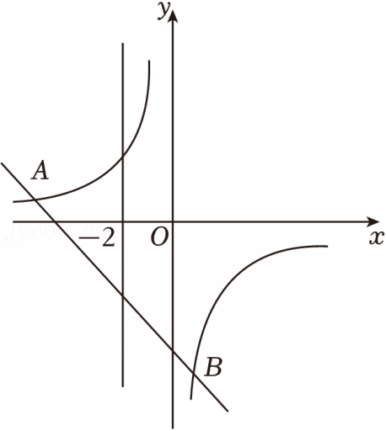

22．如图，Rt△ABC中，∠ACB＝90°，CD⊥AB于点D，以CD为直径的⊙O交BC于点E，交AC于点F，M为线段DB上一点，ME＝MD．
（1）求证：ME是⊙O的切线．
（2）若CF＝3，sinB$=\frac{4}{5}$，求OM的长．
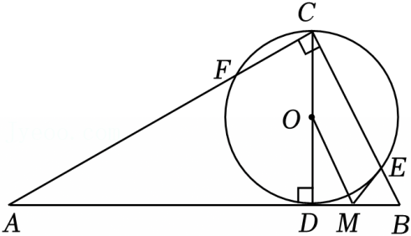
23．已知抛物线y＝ax²+bx（a≠0）经过点（4，0）．
（1）求该抛物线的对称轴；
（2）点A（x₁，y₁）和B（x₂，y₂）分别在抛物线y＝ax²+bx和y＝x²﹣2x上（A，B与原点不重合）．
①若$a=\frac{1}{2}$，且x₁＝x₂，比较y₁与y₂的大小；
②当$\frac{y_{2}}{y_{1}}=\frac{x_{2}}{x_{1}}$时，若$\frac{x_{2}}{x_{1}}$是一个与x₁无关的定值，求a与b的值．

2026年山东省中考数学一模试卷
参考答案与试题解析
一．选择题（共10小题）
题号 | 1 | 2 | 3 | 4 | 5 | 6 | 7 | 8 | 9 | 10
答案 | A | B | C | B | A | B | C | A | C | D

一、单选题：（共10小题，每小题3分，共30分）
1．（3分）$−\frac{1}{2026}$的绝对值是（ ）
A．$\frac{1}{2026}$ B．$−\frac{1}{2026}$ C．﹣2026 D．2026
【答案】A
【分析】一个正数的绝对值等于它的本身，零的绝对值还是零，一个负数的绝对值等于它的相反数，根据一个负数的绝对值等于它的相反数求解即可．
【解答】解：∵$−\frac{1}{2026}$是负数，
∴$|−\frac{1}{2026}|=\frac{1}{2026}$．
故选：A．
【点评】本题考查了绝对值的意义，表示一个数a的点到原点的距离叫做这个数的绝对值．
2．（3分）如图图形中不是中心对称图形的是（ ）
A． B． C．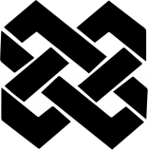 D．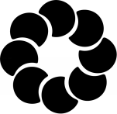
【答案】B
【分析】根据中心对称图形的概念对各选项分析判断即可．
【解答】解：A、该图形是中心对称图形，不符合题意；
B、该图形不是中心对称图形，符合题意；
C、该图形是中心对称图形，不符合题意；
D、该图形是中心对称图形，不符合题意．
故选：B．
【点评】本题考查的是中心对称图形的定义，熟知一个图形绕某一点旋转180°，如果旋转后的图形能够与原来的图形重合，那么这个图形就叫做中心对称图形是解题的关键．
3．（3分）如图1，古代叫“斗”，官仓、粮栈、米行、家里等都是必备的粮食度量用具．如图2，是它的几何示意图，下列图形是“斗”的俯视图的是（ ）
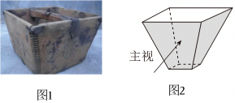
A．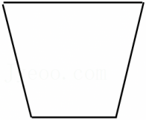B．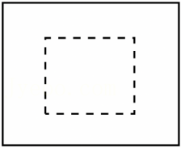 C．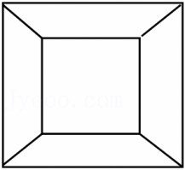D．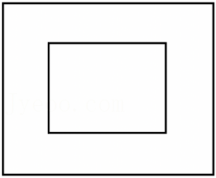
【答案】C
【分析】根据俯视图的意义，判断解答即可．
【解答】解：“斗”的俯视图的是：
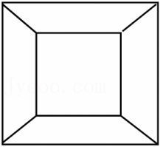．
故选：C．
【点评】本题考查了简单组合体的三视图，熟练掌握俯视图的意义是解题的关键．
4．（3分）“天河二号”是由国防科学技术大学研制的超级计算机系统，持续计算速度可达每秒33900000000000000次，若连续运行5分钟，则总计算次数用科学记数法表示为（ ）
A．1017×10¹³次 B．1.017×10¹⁹次
C．3.39×10¹⁶次 D．1.695×10¹⁷次
【答案】B
【分析】将时间单位分钟换算为秒，计算总计算次数后，把结果改写为标准科学记数法即可．
【解答】解：连续运行5分钟，总计算次数为3.39×10¹⁶×300＝1017×10¹⁶＝1.017×10¹⁹．
故选：B．
【点评】本题考查科学记数法，熟练掌握该知识点是关键．
5．（3分）下列计算正确的是（ ）
A．2a²﹣a²＝a² B．4x²﹣x＝3x
C．m（﹣2m）²＝﹣4m³ D．（a﹣2）²＝a²﹣4
【答案】A
【分析】运用合并同类项、积的乘方、单项式乘以单项式、完全平方公式逐一计算判断．
【解答】解：A．2a²﹣a²＝a²，故A正确，符合题意；
B．4x²与x不是同类项，不能合并，故B错误，不符合题意；
C．m（﹣2m）²＝m•4m²＝4m³≠﹣4m³，故C错误，不符合题意；
D．（a﹣2）²＝a²﹣4a+4≠a²﹣4，故D错误，不符合题意．
故选：A．
【点评】此题考查了整式的混合运算，完全平方公式，解题时要细心，注意结果的符号．
6．（3分）在一个不透明的口袋中，放入标有数字1，2，3，3的四个小球除数字外完全相同，从中随机摸出一个小球后放回，再随机摸出一个小球，则两次摸出的小球标号之和为5的概率为（ ）
A．$\frac{1}{2}$ B．$\frac{1}{4}$ C．$\frac{1}{8}$ D．$\frac{5}{12}$
【答案】B
【分析】列表得出所有等可能结果，从中找到符合条件的结果数，再根据概率公式求解可得．
【解答】解：列表如下：
 | 1 | 2 | 3 | 3
1 | 2 | 3 | 4 | 4
2 | 3 | 4 | 5 | 5
3 | 4 | 5 | 6 | 6
3 | 4 | 5 | 6 | 6
由表知，共有16种等可能结果，其中两次摸出的小球标号之和为5的有4种结果，所以两次摸出的小球标号之和为5的概率为$\frac{4}{16}=\frac{1}{4}$，
故选：B．
【点评】此题考查了列表法或树状图法求概率．用到的知识点为：概率＝所求情况数与总情况数之比；解题关键是准确画出表格，列出所有等可能结果．
7．（3分）为了弘扬雷锋精神，某中学准备在校园内建造一座高2m的雷锋人体雕像，向全体师生征集设计方案．小兵同学查阅了有关资料，了解到黄金分割数常用于人体雕像的设计中．如图是小兵同学根据黄金分割数设计的雷锋人体雕像的方案，其中雷锋人体雕像下部的设计高度（精确到0.01m，参考数据：$\sqrt{2}≈$1.414，$\sqrt{3}≈$1.732，$\sqrt{5}≈$2.236）是（ ）
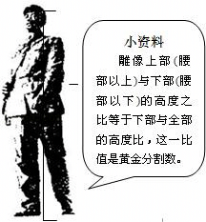
A．0.62m B．0.76m C．1.24m D．1.62m
【答案】C
【分析】如果设雷锋人体雕像下部的设计高度为xm，那么雕像上部的高度为（2﹣x）m．根据雕像上部与下部的高度之比等于下部与全部的高度比，列出方程．
【解答】解：设雷锋人体雕像下部的设计高度为xm，那么雕像上部的高度为（2﹣x）m．
依题意，得$\frac{2−x}{x}=\frac{x}{2}$，
解得x₁＝﹣1$+\sqrt{5}≈$1.24，x₂＝﹣1$−\sqrt{5}$（不合题意，舍去）．
经检验，x＝﹣1$+\sqrt{5}$是原方程的根．
故选：C．
【点评】本题考查了黄金分割的应用，找出黄金分割中成比例的对应线段是解决问题的关键．
8．（3分）抛物线y＝ax²+bx+c图象如图所示，则一次函数y＝bx+c与反比例函数y$=\frac{a}{x}$在同一平面直角坐标系内的图象大致为（ ）
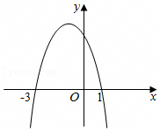
A．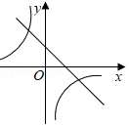 B．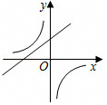
C．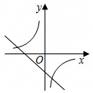 D．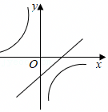
【答案】A
【分析】根据抛物线，可以得到a、b、c的正负情况，从而可以得到一次函数y＝bx+c与反比例函数y$=\frac{a}{x}$的图象所在的位置，从而可以解答本题．
【解答】解：由抛物线y＝ax²+bx+c图象可知，
a＜0，b＜0，c＞0，
则一次函数y＝bx+c的图象在第一、二、四象限，反比例函数y$=\frac{a}{x}$的图象在二、四象限，
故选：A．
【点评】本题考查反比例函数的图象、一次函数的图象、二次函数的图象，解答本题的关键是明确题意，利用数形结合的思想解答．
9．（3分）如图，边长为$2\sqrt{3}cm$的正六边形螺帽，中心为点O，OA垂直平分边CD，垂足为B，AB＝17cm，用扳手拧动螺帽旋转90°，则点A在该过程中所经过的路径长为（ ）
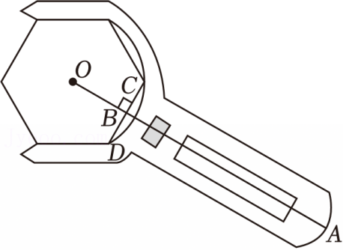
A．$(17+\sqrt{3})πcm$ B．$(17+2\sqrt{3})πcm$
C．10πcm D．20πcm
【答案】C
【分析】利用正六边形的性质和勾股定理求出OB的长度，进而得到OA的长度，最后根据弧长公式进行计算即可．
【解答】解：如图所示，连接OD，OC．
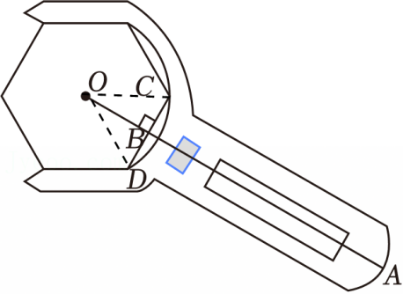
$∠DOC=\frac{360°}{6}=60°$，OD＝OC，
∴△ODC是等边三角形，$OD=OC=DC=2\sqrt{3}cm$，
∵OB⊥CD，$BC=BD=\sqrt{3}cm$，OB$=\sqrt{{OD}^{2}{−BD}^{2}}=\sqrt{{(2\sqrt{3})}^{2}{−(\sqrt{3})}^{2}}=$3（cm），
∵AB＝17cm，
∴OA＝OB+AB＝20cm，
∴点A在该过程中所经过的路径长 $=\frac{90⋅π⋅20}{180}=10π(cm)$，
故选：C．
【点评】本题主要考查了正六边形的性质，勾股定理，等边三角形的性质与判定，弧长公式，解题的关键是掌握相关知识的灵活运用．
10．（3分）如图1，在△ABC中，动点P从点A出发沿折线AB→BC→CA匀速运动至点A后停止．设点P的运动路程为x，线段AP的长度为y，△ABC的高$CG=\frac{7\sqrt{3}}{2}$，图2是y与x的函数关系的大致图象，其中点F为曲线DE的最低点，则点F的坐标为（ ）
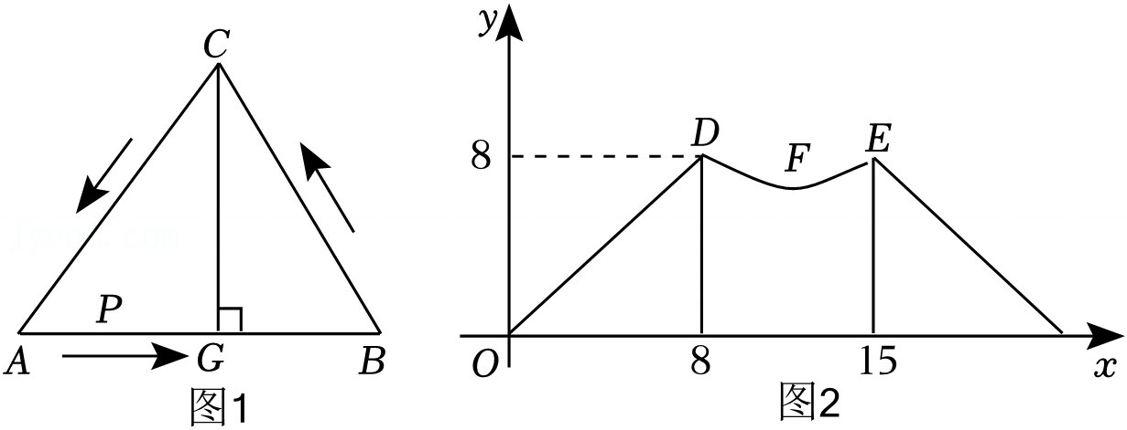
A．$(12，2\sqrt{3})$ B．$(4，4\sqrt{3})$ C．$(13，2\sqrt{3})$ D．$(12，4\sqrt{3})$
【答案】D
【分析】先求出AB和BC，作AQ⊥BC，利用等面积法求出AQ，再用勾股定理求出BQ，即可求出点F坐标．
【解答】解：当点P运动到点B处时，x＝8，即AB＝8，
当点P运动到点C处时，x＝15，即BC＝7，
作AQ⊥BC，如图，
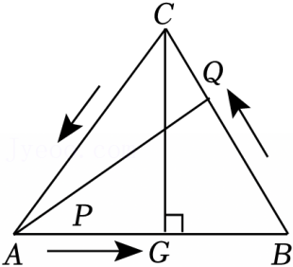
当点P运动到点Q处时，AP最短，
由等面积得AB•CG＝BC•AQ，
∴AQ＝4$\sqrt{3}$，
∴点F纵坐标为4$\sqrt{3}$，
在Rt△ABQ中，AB²＝AQ²+BQ²，
∴BQ＝4，
∴AB+BQ＝12，
∴点F的横坐标为12，
∴点F坐标（12，4$\sqrt{3}$）．
故选：D．
【点评】本题考查了动点问题的函数图象，能从图象中得到有用的条件，并判断动点位置进行计算是本题的解题关键．
二、填空题：本题共5小题，每小题3分，共18分．
11．（3分）如果式子$\frac{\sqrt{x+2}}{\sqrt{2−x}}$有意义，那么x的取值范围是 ﹣2≤x＜2 ．
【答案】﹣2≤x＜2．
【分析】根据分式有意义的条件是分母不为零，且二次根式中被开方数非负，列出不等式组求解即可．
【解答】解：∵式子$\frac{\sqrt{x+2}}{\sqrt{2−x}}$有意义，
∴$\left\{\begin{matrix}x+2≥0 \\ 2−x＞0\end{matrix}\right.$，
解得：﹣2≤x＜2．
故答案为：﹣2≤x＜2．
【点评】本题考查了二次根式有意义的条件，掌握二次根式有意义的条件是关键．
12．（3分）将一张长方形纸片（足够长）折叠成如图所示图形，重要部分是一个三角形（△ABC），BC为折痕，若∠1＝42°，则∠2的度数为 69° ．
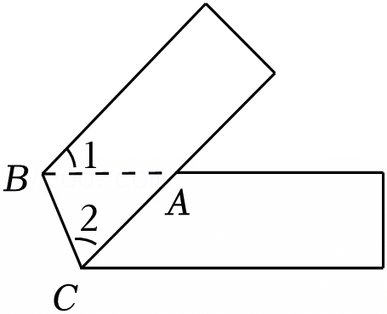
【答案】69°
【分析】由平行线的性质可得∠1＝∠DAE＝42°，∠DAE＝∠ACH＝42°，再根据折叠的性质得∠BCF＝∠2，由∠BCF+∠2+∠ACH＝180°即可求解．
【解答】解：如图所示，
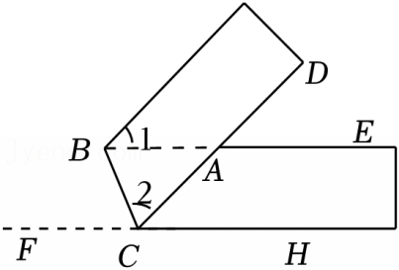
∵长方形的两条对边平行，∠1＝42°，
∴∠1＝∠DAE＝42°，∠DAE＝∠ACH＝42°，
由折叠的性质可得，∠BCF＝∠2，
∵∠BCF+∠2+∠ACH＝180°，
∴∠2＝69°．
故答案为：69°．
【点评】本题主要考查平行线的性质、折叠的性质，解题关键是明确题意，利用数形结合思想解答．
13．（3分）如图是某高速公路在转向处设计的一段圆曲线（即圆弧），机动车转弯时从曲线起点A行驶至终点B，过点A，B的两条切线相交于点C，机动车在从点A到点B行驶过程中转角为α．若这段圆弧的半径OA＝2m，α＝60°，则图中危险区（阴影部分）的面积为 $\frac{4\sqrt{3}}{3}−\frac{2π}{3}$ ．
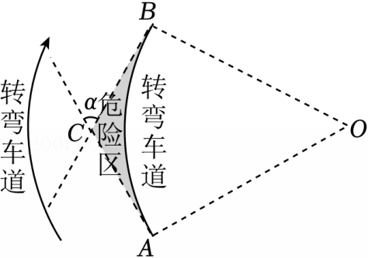
【答案】$\frac{4\sqrt{3}}{3}−\frac{2π}{3}$．
【分析】连接OA，OB，OC，先求出圆心角，求出扇形AOB的面积，再解OBC求出BC，然后求出四边形OBCA面积，由四边形OBCA面积减去扇形面积即可求解．
【解答】解：连接OA，OB，OC，
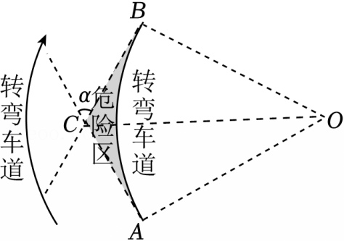
∵CA，CB是圆的切线，
∴∠OAC＝∠OBC＝90°，
∵α＝60°，
∴∠ACB＝180°﹣α＝180°﹣60°＝120°，
∴∠AOB＝360°﹣90°﹣90°﹣120°＝60°，
∴$S_{扇形AOB}=\frac{60π×2^{2}}{360}=\frac{2π}{3}$，
在Rt△AOC和Rt△BOC中，
$\left\{\begin{matrix}OB=OA \\ OC=OC\end{matrix}\right.$，
∴Rt△AOC≌Rt△BOC（HL），
∴∠COB＝∠COA＝30°，
∴$BC=OB×tan∠COB=\frac{2}{3}\sqrt{3}$，
∴$S_{△AOC}=S_{△BOC}=\frac{1}{2}×2×\frac{2\sqrt{3}}{3}=\frac{2\sqrt{3}}{3}$，
∴$S_{阴影}=2S_{△AOC}−S_{扇形AOB}=\frac{4\sqrt{3}}{3}−\frac{2π}{3}$，
故答案为：$\frac{4\sqrt{3}}{3}−\frac{2π}{3}$．
【点评】本题考查了切线的性质，解直角三角形，扇形面积的计算，全等三角形的判定与性质，熟练掌握各知识点并灵活运用是解题的关键．
14．（3分）如图，已知∠MAN，以点A为圆心，以适当长为半径作弧，分别与AM，AN相交于点B，C；分别以点B，C为圆心，以大于$\frac{1}{2}BC$的长为半径作弧，两弧在∠MAN内部相交于点P，作射线AP．分别以点A，B为圆心，以大$\frac{1}{2}AB$的长为半径作弧，两弧相交于点D，E，作直线DE分别与AB，AP，AN相交于点F，Q，H．若AB＝4，∠PQE＝67.5°，则AH的长为 2$\sqrt{2}$ ．
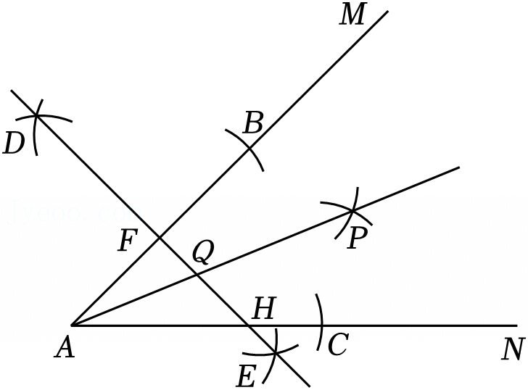
【答案】2$\sqrt{2}$．
【分析】证明∠FAH＝45°，推出AH$=\sqrt{2}$AF可得结论．
【解答】解：由作图可得：∠BAP＝∠CAP，DE⊥AB，AF＝FB$=\frac{1}{2}$AB＝2，
∵∠PQE＝67.5°，
∴∠AQF＝67.5°，
∴∠BAP＝∠CAP＝90°﹣67.5°＝22.5°，
∴∠FAH＝45°，
∴AH$=\sqrt{2}$AF＝2$\sqrt{2}$．
故答案为：2$\sqrt{2}$．
【点评】本题考查作图﹣基本作图，角平分线的定义，线段垂直平分线的性质，就提到过房间数理解题意，灵活运用所学知识解决问题．
15．（3分）如图，在平面直角坐标系中，A，C分别在y轴和x轴上，以OA，OC为边作矩形OABC，且$S_{矩形OABC}=16\sqrt{2}$，将矩形OABC翻折，使点B与原点重合，折痕为MN，点C的对应点C′落在第四象限，过点M的反比例函数$y=\frac{k}{x}(k≠0)$，其图象恰好过MN的中点，则点M的坐标 $(\sqrt{2}，4)$ ．
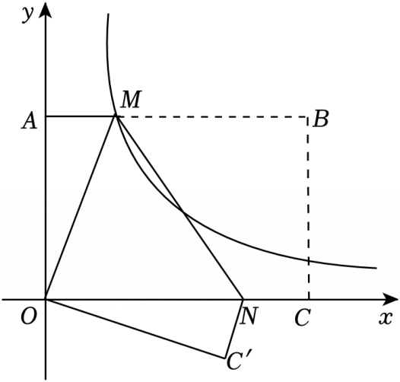
【答案】$(\sqrt{2}，4)$．
【分析】连接BN、OB，设MN的中点为P，先根据轴对称的性质证明四边形OMBN是菱形，由P点是MN的中点，可知P点也是OB的中点，设$B(a，\frac{16\sqrt{2}}{a})$，则$P(\frac{a}{2}，\frac{8\sqrt{2}}{a})$，由此可求出$k=4\sqrt{2}$，即可知反比例函数的表达式为$y=\frac{4\sqrt{2}}{x}$，由此可表示出M点的坐标为$(\frac{a}{4}，\frac{16\sqrt{2}}{a})$，由此可得AM、OA、OM的长．在Rt△OAM中，根据勾股定理列方程即可求出a的值，进而可求出M点的坐标．
【解答】解：
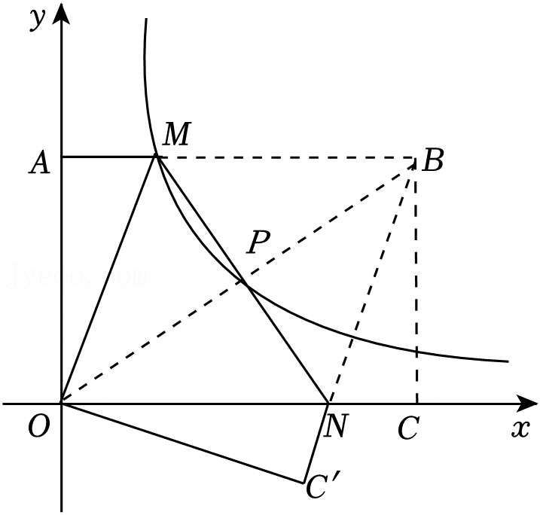
如图，连接BN、OB，设MN的中点为P，
由题知，△OMN与△BMN关于直线MN对称，
∴OM＝BM，ON＝BN，∠BMN＝∠OMN．
∵AB∥OC，
∴∠BMN＝∠ONM，
∴∠OMN＝∠ONM，
∴OM＝ON，
∴OM＝BM＝BN＝ON，
∴四边形OMBN是菱形．
∵P点是MN的中点，
∴P点也是OB的中点．
∵$S_{矩形OABC}=OA⋅AB=16\sqrt{2}$，
∴设$B(a，\frac{16\sqrt{2}}{a})$，则$P(\frac{a}{2}，\frac{8\sqrt{2}}{a})$，
∵P点在$y=\frac{k}{x}$图象上，
∴$k=\frac{a}{2}⋅\frac{8\sqrt{2}}{a}=4\sqrt{2}$，
∴反比例函数的解析式为$y=\frac{4\sqrt{2}}{x}$．
设M点的坐标为（x_{M}，y_{M}），
则$y_{M}=\frac{16\sqrt{2}}{a}，x_{M}=\frac{4\sqrt{2}}{\frac{16\sqrt{2}}{a}}=\frac{a}{4}$，
∴$M(\frac{a}{4}，\frac{16\sqrt{2}}{a})$，
∴$AM=\frac{a}{4}，OA=\frac{16\sqrt{2}}{a}$，
∴$OM=MB=a−\frac{a}{4}=\frac{3a}{4}$．
∵Rt△OAM中，OA²+AM²＝OM²，
∴$(\frac{16\sqrt{2}}{a})^{2}+(\frac{a}{4})^{2}=(\frac{3a}{4})^{2}$，
解得$a=4\sqrt{2}$，
∴$x_{M}=\frac{a}{4}=\frac{4\sqrt{2}}{4}=\sqrt{2}$，$y_{M}=\frac{16\sqrt{2}}{a}=\frac{16\sqrt{2}}{4\sqrt{2}}=4$，
∴$M(\sqrt{2}，4)$．
故答案为：$(\sqrt{2}，4)$．
【点评】本题考查了轴对称的性质、矩形的性质、勾股定理、反比例函数，二次根式的计算，本题中，求出k的值是解题的根据．
三、简答题；共8小题，共75分．
16．（9分）简答：
（1）$\sqrt{27}−2tan60°+{(π−3)}^{0}−|\sqrt{3}−2|$；
（2）先化简：$(\frac{9}{3−m}−3−m)÷\frac{2m^{3}−4m^{2}}{m^{2}−4m+4}$，然后选取一个合适的m的值代入求值，其中m满足不等式组$\left\{\begin{matrix}\frac{−3+3m}{2}≤3 \\ 2m−3＞−4\end{matrix}\right.$的整数．
【答案】（1）$2\sqrt{3}−1$；
（2）$\frac{m−2}{6−2m}$，当m＝1时，原式$=−\frac{1}{4}$．
【分析】（1）先化简二次根式和绝对值、代入锐角三角函数值、计算零次幂，然后计算加减法即可；
（2）先把括号内通分，然后将除法转化为乘法，分子分母能因式分解的因式分解，并约分化简；解不等式组后根据分式有意义的条件确定m的取值代入计算即可．
【解答】解：（1）原式$=3\sqrt{3}−2\sqrt{3}+1−(2−\sqrt{3})$
$=3\sqrt{3}−2\sqrt{3}+1−2+\sqrt{3}$
$=2\sqrt{3}−1$；
（2）原式$=[\frac{9}{3−m}−(3+m)]÷\frac{2m^{2}(m−2)}{{(m−2)}^{2}}$
$=\frac{9−(3+m)(3−m)}{3−m}÷\frac{2m^{2}}{m−2}$
$=\frac{9−(9−m^{2})}{3−m}×\frac{m−2}{2m^{2}}$
$=\frac{9−9+m^{2}}{3−m}×\frac{m−2}{2m^{2}}$
$=\frac{m^{2}}{3−m}×\frac{m−2}{2m^{2}}$
$=\frac{m−2}{6−2m}$，
$\left\{\begin{matrix}\frac{−3+3m}{2}≤3① \\ 2m−3＞−4②\end{matrix}\right.$，
解不等式①得，m≤3，
解不等式②得，$m＞−\frac{1}{2}$，
∴不等式组的解集为$−\frac{1}{2}＜m≤3$，
∵m为整数，
∴m＝0，1，2，3，
∵3﹣m≠0，m﹣2≠0，m≠0，
∴m≠3，2，0，
∴取m＝1，
当m＝1时，原式$=\frac{1−2}{6−2}=−\frac{1}{4}$．
【点评】本题考查了分式的化简求值，熟练掌握运算法则是关键．
17．（9分）如图，在▱ABCD中，E为AB的中点，F为ED延长线上一点，连接AF，BF，过点B作BG∥AF交FE的延长线于点G，连接AG．
（1）求证：△AEF≌△BEG；
（2）若$EF=\frac{1}{2}CD$，请判断四边形AGBF的形状，并证明你的结论．
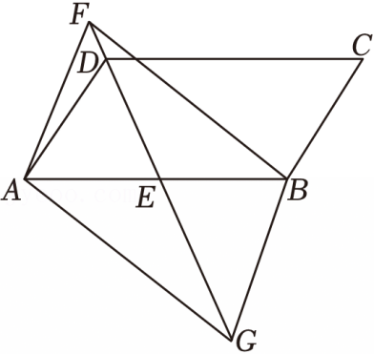
【答案】（1）∵BG∥AF，
∴∠AFE＝∠BGE，∠FAE＝∠GBE．
∵E为AB的中点，
∴EA＝EB，
∴在△AEF和△BEG中，
∠FAE＝∠GBE，
∴△AEF≌△BEG（AAS）．
（2）四边形AGBF为矩形．证明如下：
∵△AEF≌△BEG，
∴EF＝EG．
∵EA＝EB，
∴四边形AGBF为平行四边形．
∵四边形ABCD是平行四边形，
∴AB＝CD．
∵$EF=\frac{1}{2}CD$，
∴$EF=\frac{1}{2}AB$．
∵EF＝EG，
∴$EF=\frac{1}{2}FG$，
∴AB＝FG，
∴四边形AGBF为矩形．
【分析】（1）根据BG∥AF可得∠AFE＝∠BGE，∠FAE＝∠GBE，再根据E为AB的中点可得EA＝EB，进而利用AAS证明△AEF≌△BEG即可；
（2）根据△AEF≌△BEG可得EF＝EG，即可证明四边形AGBF为平行四边形，再根据平行四边形的性质证明AB＝FG，即可证明四边形AGBF为矩形．
【解答】（1）证明：∵BG∥AF，
∴∠AFE＝∠BGE，∠FAE＝∠GBE．
∵E为AB的中点，
∴EA＝EB，
∴在△AEF和△BEG中，
∠FAE＝∠GBE，
∴△AEF≌△BEG（AAS）．
（2）解：四边形AGBF为矩形．证明如下：
∵△AEF≌△BEG，
∴EF＝EG．
∵EA＝EB，
∴四边形AGBF为平行四边形．
∵四边形ABCD是平行四边形，
∴AB＝CD．
∵$EF=\frac{1}{2}CD$，
∴$EF=\frac{1}{2}AB$．
∵EF＝EG，
∴$EF=\frac{1}{2}FG$，
∴AB＝FG，
∴四边形AGBF为矩形．
【点评】本题考查了全等三角形的判定和性质、平行四边形的判定和性质和矩形的判定，掌握全等三角形的判定和性质是解决本题的关键．
18．（9分）为贯彻落实健康第一的指导思想，切实加强学校体育工作，促进学生积极参加体育锻炼，养成良好的锻炼习惯，提高体质健康水平．某校计划购买篮球和排球，供更多学生参加体育锻炼，增强身体素质．已知购买2个篮球与购买3个排球需要的费用相等，购买2个篮球和5个排球共需800元．
（1）求每个篮球，每个排球的价格分别是多少元？
（2）该校计划购买篮球和排球共60个，篮球和排球均需购买，且购买排球的个数不超过购买篮球个数的2倍．请给出最节省费用的购买方案，并求出最少的费用．
【答案】（1）每个篮球的价格是150元，每个排球的价格是100元；
（2）最节省费用的购买方案是购买篮球20个，排球40个，最少费用为7000元．
【分析】（1）根据题干给出的两个等量关系，列出二元一次方程组求解即可得到两种球的单价；
（2）设购买篮球的个数，得到总费用关于篮球个数的一次函数，再根据题干给出的不等关系求出自变量的取值范围，利用一次函数的增减性即可求出最小费用和对应的购买方案．
【解答】解：（1）设每个篮球的价格为x元，每个排球的价格为y元，
根据题意可得 $\left\{\begin{matrix}2x=3y \\ 2x+5y=800\end{matrix}\right.$，
解得$\left\{\begin{matrix}x=150 \\ y=100\end{matrix}\right.$，
即每个篮球的价格是150元，每个排球的价格是100元，
答：每个篮球的价格是150元，每个排球的价格是100元；
（2）设购买篮球m个，总费用为W元，其中m为正整数，
∴60﹣m≤2m，m＞0，60﹣m＞0，
∴20≤m＜60，m为正整数，
∴总费用W＝150m+100（60﹣m）＝50m+6000，
∵50＞0，
∴W随m的增大而增大，
∴当m取最小值20时，W取得最小值，此时W＝50×20+6000＝7000（元），60﹣m＝60﹣20＝40个，
答：最节省费用的购买方案是购买篮球20个，购买排球40个，最少费用是7000元．
【点评】本题考查了一元一次方程的应用，二元一次方程组的应用，关键是根据题意找到关系式．
19．（9分）为了解落实“光盘行动”的情况，学校从七、八年级各随机抽取20名学生，对其午餐剩余饭菜重量（以下简称“餐余重量”，单位：克）的数据进行整理、描述和分析．所有学生的餐余重量均不超过500克（餐余重量用x表示，共分成四组：A.0＜x≤100；B.100＜x≤200；C.200＜x≤300；D.300＜x≤500）．下面给出了部分信息：七年级20名学生的餐余重量是：52，60，76，83，87，120，130，151，151，178，212，220，228，255，260，274，320，350，375，418
八年级20名学生的餐余重量在B组中的数据是：
120，123，144，153，172，180，198
七、八年级所抽学生的餐余重量统计表
年级 | 七年级 | 八年级
平均数 | 200 | 190
中位数 | 195 | b
众数 | a | 220
根据以上信息，解答下列问题：
（1）上述图表中a＝ 151 ，b＝ 176 ；
（2）根据以上数据，你认为该校七、八年级哪个年级的学生“光盘行动”落实得更好？请说明理由（写出一条理由即可）；
（3）该校七、八年级共有980名学生，请估计该校七、八年级午餐餐余重量不超过100克的学生共有多少人？
（4）若该校在七年级A、B、C、D四组中任选两组成立“光盘小分队”，请用画树状图或列表的方法求恰好选中A组和D组的概率．
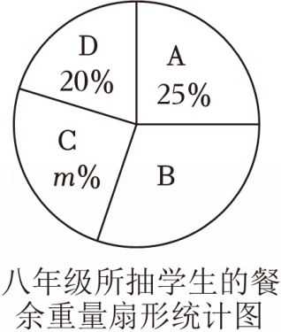
【答案】（1）151，176；
（2）八年级的学生“光盘行动”落实得更好，理由见解析；
（3）245人；
（4）$\frac{1}{6}$．
【分析】（1）根据众数和中位数的定义求解即可；
（2）根据平均数和中位数进行判断即可；
（3）利用样本估计总体的思想进行求解即可；
（4）画树状图展示所有等可能出现的结果，再找出恰好选中A组和D组的结果，根据概率公式计算即可．
【解答】解：（1）∵七年级的数据中出现次数最多的是151，
∴a＝151；
八年级A组的人数为20×25%＝5（名），
∵把八年级20名学生的餐余重量按照从低到高的顺序排列，第10个和第11个数据分别为172和180，
∴$b=\frac{172+180}{2}=176$；
故答案为：151，176；
（2）八年级的学生“光盘行动”落实得更好，
理由：因为七年级所抽学生的餐余重量的平均数和中位数均高于八年级，故八年级的学生“光盘行动”落实得更好；
（3）利用样本估计总体的思想进行求解可得：
$980×\frac{5+5}{40}=245$（名）；
答：估计该校七、八年级午餐餐余重量不超过100克的学生共有245人．
（4）画树状图如图所示：
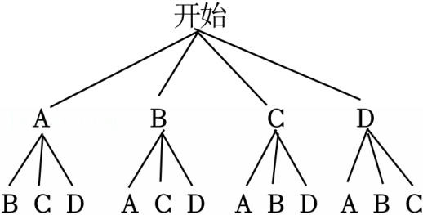
共有12种等可能的结果，其中恰好选中A组和D组的结果有2种，
∴P（恰好选中A组和D组）$=\frac{2}{12}=\frac{1}{6}$．
【点评】本题考查了列表法或树状图法求概率，熟练掌握该知识点是关键．
20．（9分）如图1是一款手推婴儿车，图2是该款婴儿车的车架示意图，M，N为半径均为10cm的圆形轮胎的圆心，后轮支架杆BM与地面所成的角为45°，主支架杆BC与BM所成的角度为90°，推手支架AD的支点D恰好为BC的中点．已知BM＝BC＝40cm．
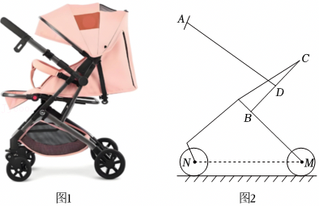
（1）求主支架杆C点距地面的高度；（结果精确到0.1cm）
（2）手推婴儿车的车把高度合适范围一般在85∼95cm左右，即握把A距地面的高度范围是85∼95cm．若推手支架AD的长为60cm，∠ADB＝82°，则此手推婴儿车的车把是否符合要求，请说明理由．（参考数据：$\sqrt{2}≈1.414，sin82°≈0.99，cos82°≈0.14，tan82°≈7.12$，sin37°≈0.60，cos37°≈0.80，tan37°≈0.75．）
【答案】（1）66.6cm；
（2）符合要求，理由见解析．
【分析】（1）连接CM，求得$MC=40\sqrt{2}cm$，CM⊥MN，据此求解即可；
（2）过点D作PQ∥MN交CM于点Q，作AE⊥DP于点E，求得∠ADP＝37°，解直角三角形即可求解．
【解答】解：（1）连接CM，
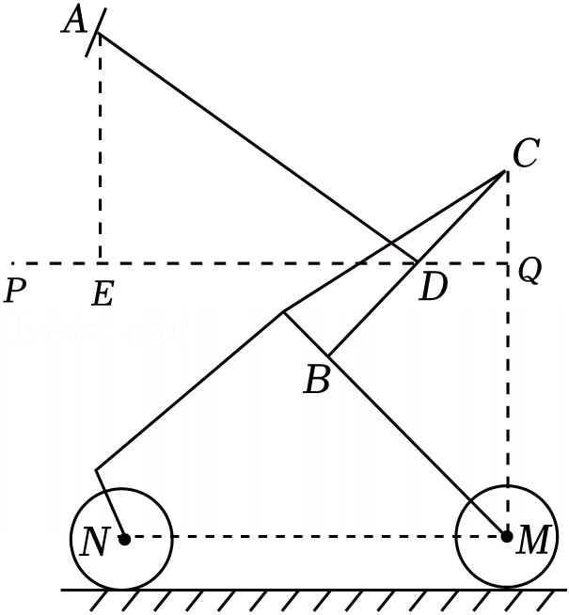
∵BC⊥BM，BM＝BC＝40cm，
∴BMC＝45°，MC$=\sqrt{BC^{2}+BM^{2}}=\sqrt{40^{2}+40^{2}}=40\sqrt{2}cm$，
由题意得∠BMN＝45°，
∴CM⊥MN，
∵⊙M的半径为10cm，
∴点C到地面的距离为：$40\sqrt{2}+10≈66.6cm$；
（2）符合要求，理由如下：
过点D作PQ∥MN交CM于点Q，作AE⊥DP于点E，
∵∠CBM＝90°，∠BMN＝45°，
∴∠PDB＝45°，
∵∠ADB＝82°，
∴∠ADP＝37°．
∵$sin37°=\frac{AE}{AD}=\frac{AE}{60}≈0.60$，
∴AE≈36.0，
∵D是CB的中点，
∴CD＝20，
∴$CQ=10\sqrt{2}$，
∴点P到地面的距离为：$36+40\sqrt{2}−10\sqrt{2}+10≈88.4cm$，符合要求．
【点评】本题考查了解直角三角形的应用，解题的关键是灵活运用所学知识解决问题．
21．（9分）如图，平面直角坐标系中，一次函数y＝kx+b的图象与反比例函数$y=\frac{m}{x}$的图象交于A（﹣6，1），B（1，n）两点．
（1）求反比例函数和一次函数的解析式；
（2）若$kx+b≤\frac{m}{x}$，请直接写出关于x的不等式的解．
（3）若过点（﹣2，0）且平行于y轴的直线上有一动点P，当△PAB的面积为21时，求点P的坐标．
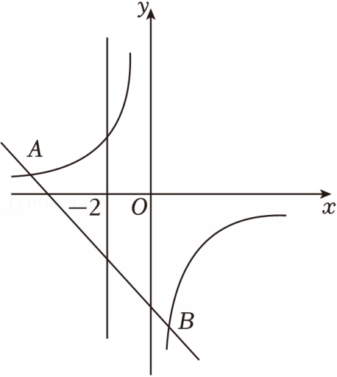
【答案】（1）反比例函数解析式为$y=−\frac{6}{x}$，一次函数解析式为y＝﹣x﹣5；
（2）﹣6≤x＜0或x≥1；
（3）（﹣2，3）或 （﹣2，﹣9）．
【分析】（1）将点A的坐标代入反比例函数解析式中即可求得m的值，从而可得反比例函数的解析式，将点B的坐标代入反比例函数解析式中，即可求得点B的坐标，再将点A、B的坐标代入一次函数解析式中即可得解；
（2）确定一次函数的图象在反比例函数图象的下方时x的取值范围即可得解；
（3）设直线y＝﹣x﹣5与 直线x＝﹣2的交点为C，求出点C的坐标，设P（﹣2，a），根据三角形的面积公式表示出S_{△ABP}，列方程求解即可．
【解答】解：（1）一次函数y＝kx+b的图象与反比例函数$y=\frac{m}{x}$的图象交于A（﹣6，1），B（1，n）两点．将点A的坐标代入反比例函数得：
1$=\frac{m}{−6}$，
解得：m＝﹣6，
∴反比例函数解析式为$y=−\frac{6}{x}$，
将点B的坐标代入$y=−\frac{6}{x}$，得：n＝﹣6，
∴B（1，﹣6）．
将点A，点B的坐标分别代入y＝kx+b，得：
$\left\{\begin{matrix}−6k+b=1 \\ k+b=−6\end{matrix}\right.$，
解得：$\left\{\begin{matrix}k=−1 \\ b=−5\end{matrix}\right.$，
∴一次函数解析式为y＝﹣x﹣5；
（2）不等式$kx+b≤\frac{m}{x}$的解集为﹣6≤x＜0或x≥1．理由如下：
观察图象可知，当﹣6≤x＜0或x≥1时，一次函数的图象在反比例函数图象的下方，
∴不等式$kx+b≤\frac{m}{x}$的解集为﹣6≤x＜0或x≥1；
（3）如图，设直线y＝﹣x﹣5与 直线x＝﹣2的交点为C，
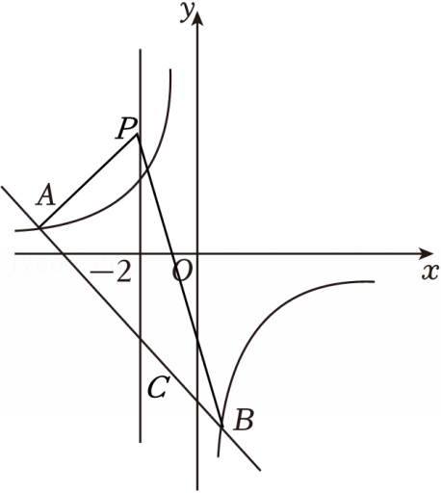
把x＝﹣2代入y＝﹣x﹣5得，y＝﹣3，
∴C（﹣2，﹣3），
设P（﹣2，a），
∵△PAB的面积为21，
∴$S_{△ABP}=\frac{1}{2}×(1+6)×|a+3|=21$，
∴|a+3|＝6，
解得：a＝3或a＝﹣9，
∴点P的坐标为（﹣2，3）或 （﹣2，﹣9）．
【点评】本题是反比例函数的综合题，主要考查了待定系数法求函数解析式，反比例函数的图象与性质，一次函数的图象与性质，三角形的面积，熟练掌握并灵活运用反比例函数的性质是解答本题的关键．
22．（9分）如图，Rt△ABC中，∠ACB＝90°，CD⊥AB于点D，以CD为直径的⊙O交BC于点E，交AC于点F，M为线段DB上一点，ME＝MD．
（1）求证：ME是⊙O的切线．
（2）若CF＝3，sinB$=\frac{4}{5}$，求OM的长．
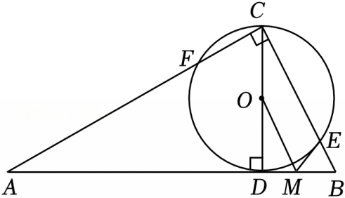
【答案】（1）证明见解答过程；
（2）$\frac{25}{8}$．
【分析】（1）连接OE，DF，证明△OME和△OMD全等得∠OEM＝∠ODM＝90°，再根据切线的判定即可得出结论；
（2）证明∠B＝∠DCF得sin∠DCF$=\frac{4}{5}$，在Rt△DCF中，根据sin∠DCF$=\frac{DF}{CD}=\frac{4}{5}$，设DF＝4x，CD＝5x，则CF＝3x＝3，进而得x＝1，则CD＝5，OD＝2.5，证明OM∥BC得∠OMD＝∠B，解Rt△ODM即可得出OM的长．
【解答】（1）证明：连接OE，DF，如图所示：
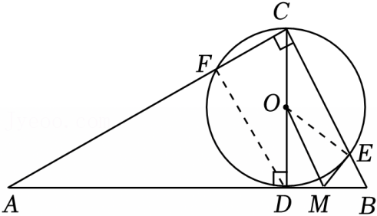
∵CD为⊙O的直径，点E在⊙O上，
∴OD＝OE＝OC，
在△OME和△OMD中，
$\left\{\begin{matrix}OE=OD \\ ME=MD \\ OM=OM\end{matrix}\right.$，
∴△OME≌△OMD（SSS），
∴∠OEM＝∠ODM，
∵CD⊥AB，
∴∠ODM＝90°，
∴∠OEM＝90°，
即OE⊥ME，
又∵OE是⊙O的半径，
∴ME是⊙O的切线；
（2）解：∵∠ACB＝90°，CD⊥AB，
∴∠A+∠B＝90°，∠A+∠DCF＝90°，
∴∠B＝∠DCF，
∵sinB$=\frac{4}{5}$，
∴sin∠DCF$=\frac{4}{5}$，
∵CD为⊙O的直径，
∴∠DCF＝90°，
在Rt△DCF中，sin∠DCF$=\frac{DF}{CD}=\frac{4}{5}$，
设DF＝4x，CD＝5x，
由勾股定理得：CF$=\sqrt{CD^{2}−DF^{2}}=\sqrt{(5x)^{2}−(4x)^{2}}=$3x，
∵CF＝3，
∴3x＝3，
解得：x＝1，
∴CD＝5x＝5，
∴OD$=\frac{1}{2}$CD＝2.5，
由（1）可知：△OME≌△OMD，
∴∠EOM＝∠DOM，
∴∠DOE＝∠EOM+∠DOM＝2∠DOM，
∵OE＝OC，
∴∠OEC＝∠OCE，
∵∠DOE是△OCE的外角，
∴∠DOE＝∠OEC+∠OCE＝2∠OCE，
∴2∠DOM＝2∠OCE，
∴∠DOM＝∠OCE，
∴OM∥BC，
∴∠OMD＝∠B，
∴sin∠OMD＝sin∠B$=\frac{4}{5}$，
在Rt△ODM中，sin∠OMD$=\frac{OD}{OM}$，
∴$\frac{4}{5}=\frac{2.5}{OM}$，
∴OM$=\frac{25}{8}$．
【点评】此题主要考查了切线的判定，平行线的判定与性质，全等三角形的判定与性质，圆周角定理，解直角三角形，理解平行线的判定与性质，圆周角定理，熟练掌握切线的判定，全等三角形的判定与性质，灵活运用锐角三角函数的定义及勾股定理进行计算是解决问题的关键．
23．（12分）已知抛物线y＝ax²+bx（a≠0）经过点（4，0）．
（1）求该抛物线的对称轴；
（2）点A（x₁，y₁）和B（x₂，y₂）分别在抛物线y＝ax²+bx和y＝x²﹣2x上（A，B与原点不重合）．
①若$a=\frac{1}{2}$，且x₁＝x₂，比较y₁与y₂的大小；
②当$\frac{y_{2}}{y_{1}}=\frac{x_{2}}{x_{1}}$时，若$\frac{x_{2}}{x_{1}}$是一个与x₁无关的定值，求a与b的值．
【答案】（1）对称轴是直线x＝2；
（2）①y₂＞y₁；②$a=\frac{1}{2}$，b＝﹣4a＝﹣2．
【分析】（1）将已知点的坐标代入解析式中，得出系数之间的关系，利用对称轴公式即可求解；
（2）①根据题意得出函数的解析式，将x₁＝x₂代入解析式中，利用作差法即可得出函数值的大小；
②将函数值用各自自变量表示，整理$\frac{x_{2}^{2}−2x_{2}}{a(x_{1}^{2}−4x_{1})}=\frac{x_{2}}{x_{1}}$得出两自变量的数量关系，即x₂＝a（x₁﹣4）+2，再利用特殊值法即可求出系数的值．
【解答】解：（1）由条件可得16a+4b＝0，即b＝﹣4a，
所以$−\frac{b}{2a}=2$，
故所求抛物线的对称轴是直线x＝2．
（2）①由（1）可知抛物线的解析式为$y=\frac{1}{2}x^{2}−2x$．
又x₁＝x₂，
故$y_{2}−y_{1}=(x_{2}^{2}−2x_{2})−(\frac{1}{2}x_{1}^{2}−2x_{1})=(x_{1}^{2}−2x_{1})−(\frac{1}{2}x_{1}^{2}−2x_{1})=\frac{1}{2}x_{1}^{2}$．
因为抛物线$y=\frac{1}{2}x^{2}−2x$过原点，且点A与原点不重合，所以x₁≠0．
于是$\frac{1}{2}x_{1}^{2}＞0$，
故y₂＞y₁．
②由题意知$y_{1}=ax_{1}^{2}−4ax_{1}$，$y_{2}=x_{2}^{2}−2x_{2}$．
∵$\frac{y_{2}}{y_{1}}=\frac{x_{2}}{x_{1}}$，
∴$\frac{x_{2}^{2}−2x_{2}}{a(x_{1}^{2}−4x_{1})}=\frac{x_{2}}{x_{1}}$．
因为两条抛物线均过原点，且A，B与原点都不重合，所以x₁≠0，x₂≠0．
故$\frac{x_{2}−2}{a(x_{1}−4)}=1$，即x₂＝a（x₁﹣4）+2．
于是$\frac{x_{2}}{x_{1}}=\frac{a(x_{1}−4)+2}{x_{1}}=a+\frac{2−4a}{x_{1}}$．
依题意知$a+\frac{2−4a}{x_{1}}$是与x₁无关的定值．
则2﹣4a＝0，解得$a=\frac{1}{2}$．
经检验，当$a=\frac{1}{2}$时，$\frac{x_{2}}{x_{1}}=\frac{1}{2}$是一个与x₁无关的定值，符合题意．
所以$a=\frac{1}{2}$，b＝﹣4a＝﹣2．
【点评】本题主要考查了二次函数的图象和性质，求抛物线的对称轴，判断函数值的大小，利用函数值的数量关系求系数，解题的关键是熟练掌握二次函数的性质．
声明：试题解析著作权属菁优网所有，未经书面同意，不得复制发布日期：2026/4/17 17:57:26；用户：朱召杰；邮箱：15269690160；学号：59687311

